

Corporación Educacional Colegio “Sao Paulo”  
 Placilla 333, Estación Central  
 Unidad Técnico Pedagógica

Asignatura: Matemática  
Profesora: Verónica Oñate Flores  
Curso: 2º básico

Guía de repaso N°3 13/03/25

**1.- Cuenta y encierra 10 objetos que equivalen a las decenas y lo que queda fuera son las unidades. Completa en cada caso, fijate en el ejemplo.**

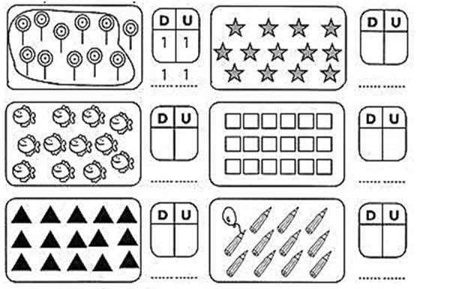

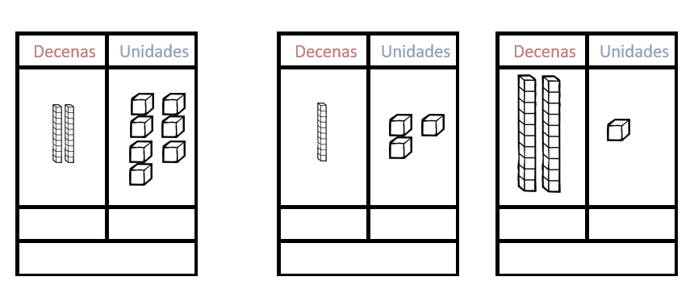  
  
  
  
  
  
  
  
  
  
  
  
  
  
  
  
  
  
**2.- Observa, cuenta y completa la tabla**

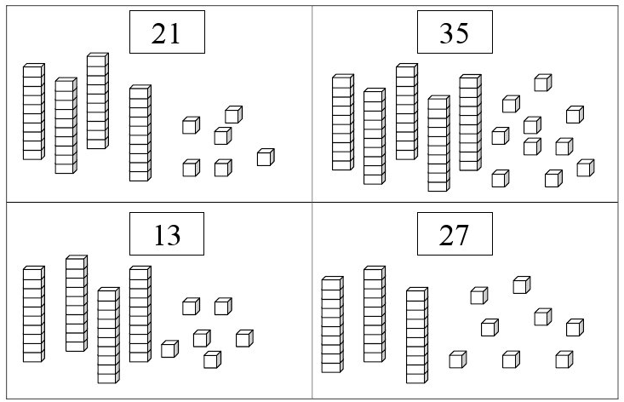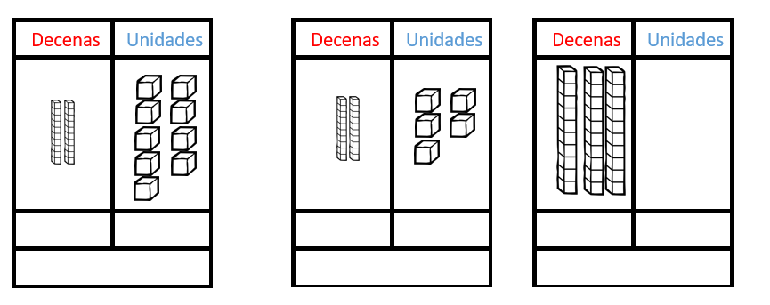  
  
**3.- Pinta los bloques de acuerdo al número indicado:**

**4.- Dibuja bloques según el numero indicado:**

